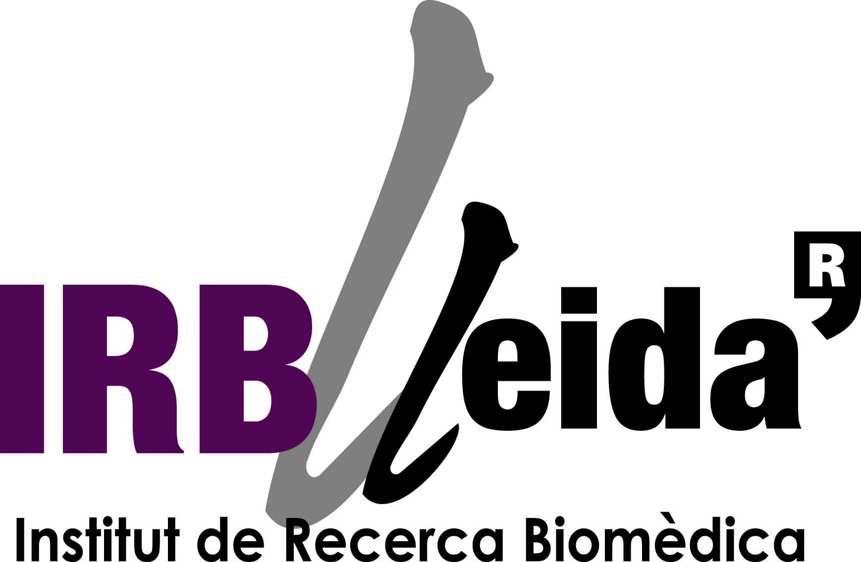

NOTA DE PREMSA

EMBARGADA FINS EL DIMECRES 1 DE FEBRER A LES 18 H

Dormir poc augmenta el risc de patir malalties del cor i contraure grip durant l’epidèmia

Els nens que dormen poc tenen més problemes de concentració i rendiment escolar i són més hiperactius

El 7% de conductors europeus s’han quedat alguna vegada dormits al volant

Barcelona/Lleida, 1 de febrer de 2017.- Dormir poc, menys de quatre hores, però també dormir massa, més de 10 hores, pot afectar la qualitat de vida. Diversos estudis relacionen la quantitat i qualitat del son amb el risc de patir hipertensió arterial, malalties coronàries, malalties cerebrovasculars, obesitat, diabetis tipus 2 (diabetis d’adult), depressió i també contraure un refredat comú o grip durant l’època de l’epidèmia.

Aquestes són algunes de les conclusions de l’Informe sobre la salut del son. L’impacte del ben dormir en la salut de les persones i de la col·lectivitat, un document realitzat per l’Observatori Global del Son de Catalunya, una plataforma impulsada per l’Institut de Recerca Biomèdica de Lleida, la Universitat Internacional de Catalunya i la Fundació Ad Salutem Institute for Healthy Sleep, que es presentarà demà 1 de febrer a les 17 hores a CaixaForum Barcelona, en un acte que compta amb la col·laboració de l’Obra Social ‘la Caixa’.

Dormir és un fenomen fisiològic i conductual en el qual hi ha una disminució periòdica, parcial i reversible del nivell de consciència. Es tracta d’un procés universal a tot el regne animal, malgrat que la seva funció i finalitat no són encara del tot conegudes. Durant segles, el son s’havia considerat una condició passiva, fet que va canviar l’any 1953 amb el descobriment del son REM (Rapid Eye Movement), una fase en la qual el cervell està molt actiu.

Malgrat que diversos estudis demostren que el son és un determinant per mantenir un bon estat de salut, els canvis en les pautes de la vida quotidiana, que suposen viure en un ritme més accelerat i estressant, han fet que s’hagi perdut qualitat del son.

S’aconsella dormir entre 7 i 8 hores al dia

Els experts aconsellen dormir entre 7 i 8 hores per als adults, per tal de mantenir una bona salut i tenir menys risc de mortalitat. A la infància, dormir poc s’associa a problemes de concentració, rendiment escolar, hiperactivitat i ansietat. De fet, alguns estudis constaten que els adolescents que passen hores desperts amb videojocs tenen més risc de treure males notes a l’escola.

En els adults, la manca de son té clara relació amb el rendiment laboral i els accidents, tant en l’àmbit del treball, com a les carreteres. El 7% de conductors s’ha quedat alguna vegada dormit al volant, fet que ha provocat un 3,6% dels accidents mortals i un 13,2% dels accidents que han
requerit cures hospitalàries, segons un estudi realitzat a 19 països de la Unió Europea que també s’inclou en aquest informe.

Accidents de trànsit i laborals causats per somnolència

Entre els conductors amb més risc de patir somnolència al volant es troben els conductors professionals, perquè estan més exposats a la carretera, els treballadors amb torns de treball prolongats, les persones que condueixen havent dormit poc, especialment els joves o els que dormen menys de sis hores, o les que pateixen apnea del son no diagnosticada.

Tot i que els estudis demostren el vincle amb el ben dormir i un millor estat de salut de la persona, encara no existeix una percepció social al respecte. Ens trobem amb la mateixa situació que en el passat tenia l’hàbit tabàquic entre la societat, en la qual fumar es vinculava amb una imatge de poder, valentia i independència.

La principal recomanació d’aquest informe és la creació de l’Observatori Global del Son, que es presentarà demà, i que té per objectiu promoure l’estudi, la recerca, la divulgació, l’ensenyament i la promoció del son saludable.​ ​Des d’aquest observatori es vol defensar un canvi en la percepció social sobre el ben dormir, encara massa vinculada amb la idea que dormir poc és propi d’una persona valenta i productiva en el treball.

Autors del document

El document estat elaborat per Ferran Barbé i Mireia Dalmases, investigadors de l’Institut de Recerca Biomèdica de Lleida, Maria Dolors Navarro, directora de l’Institut Albert J. Jovell de Salut Pública i Pacients de la Universitat Internacional de Catalunya, Joan Escarrabill, Pla Director de les Malalties de l’Aparell Respiratori del Departament de Salut, i Jordi Varela, director d’Ad Salutem Institute for Healthy Sleep.

També ha comptat amb l’assessorament de Antoni Esteve, d’Ad Salutem Institute for Healthy Sleep i els investigadors Xavier Soler, de la University of California San Diego, Ivan Erill, de la University of Maryland Baltimore County i Joan Bigorra Barcelona Institute of Global Health.

PRESENTACIÓ DE L’OBSERVATORI GLOBAL DEL SON

Dia: Dimecres, 1 de febrer de 2017
Hora: 17 hores
Lloc: CaixaForum (Av. Francesc Ferrer i Guàrdia, 6-8, 08038 Barcelona)

En el transcurs de l’acte que està obert al públic, es presentarà i s’entregarà a tots els assistents l’Informe sobre la salut del son. L’impacte del ben dormir en la salut de les persones i de la col·lectivitat

PER A MÉS INFORMACIÓ I GESTIÓ D’ENTREVISTES:

Departament de premsa: Gemma Bruna · info@gemmabrunacomunicacio.com · 627 51 35 79
Cap Comunicació Externa UIC Barcelona: Elena Castellarnau · elenac@uic.es· 93 254 18 00
Comunicació IRBLleida: Meritxell Soria · comunicacio@irblleida.cat · 608 034 260
Comunicació Fundació Bancària ‘la Caixa: Irene Roch · iroch@fundaciolacaixa.org · 93 404 60 27

